КОНСУЛЬТАЦИЯ ДЛЯ РОДИТЕЛЕЙ

«РАЗВИТИЕ КОММУНИКАТИВНЫХ НАВЫКОВ РЕБЕНКА
ПОСРЕДСТВОМ ЕГО ОБЩЕНИЯ СО СВЕРСТНИКАМИ»

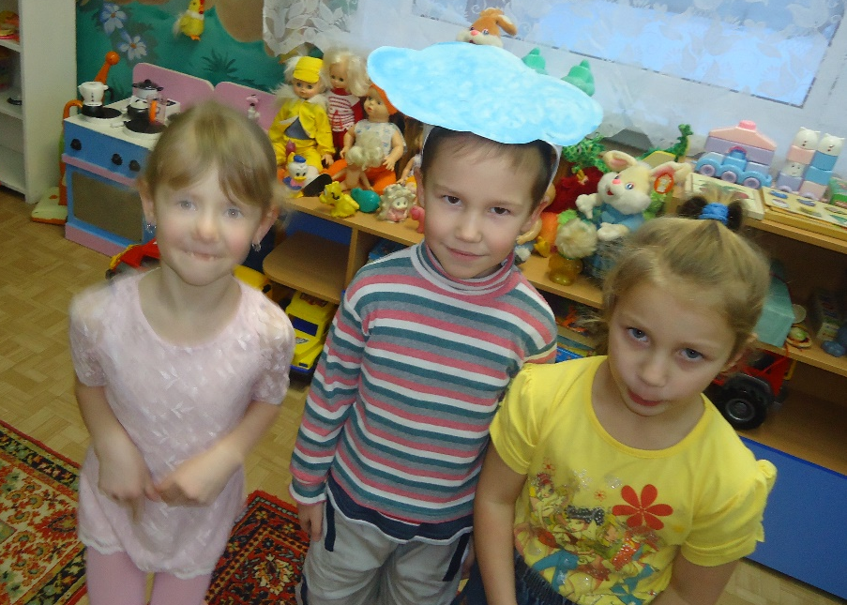
Необходимым условием для всестороннего развития ребёнка является наличие детского общества, в котором формируются черты нового человека: коллективизм, правильное отношение к трудовым обязанностям, товарищество, взаимопомощь, сдержанность, навыки общественного поведения. Общаясь со сверстниками, ребёнок учится сообща играть, трудиться, заниматься, достигать поставленной цели.
Особенно важно общение со сверстниками для детей, растущих единственными в семье. Общаясь с ними, ребёнок получает возможность приобретать опыт, соответствующий его стремлениям и интересам.
Ребёнок воспитывается в жизненных ситуациях, которые возникают в результате общения детей. Любая деятельность – игра, занятие, труд, развлечение – приобретает для него особое содержание при условии, что у него есть партнёр. Ценно то, что дети самостоятельно решают, во что и как играть, планируют ход действий, прикидывают, как поступить в спорных ситуациях: отнять или попросить, поделиться или единолично владеть сокровищем, пожаловаться на товарища или попытаться договориться… Постоянно меняющиеся ситуации, возникающие в процессе совместного взаимодействия детей, требуют от них обоюдной согласованности. В детском коллективе ребёнок учится строить отношения, обогащает опыт, вырабатывается характер.
Подготовка ребёнка к жизни среди взрослых начинается с его умения строить свои отношения со сверстниками: сначала в детском саду и в школе, затем в студенческом и производственном коллективах. Сегодня социальная значимость человека определяется его умением жить в коллективе.
И дома, и в детском саду надо ставить ребёнка в условия, где бы он получал удовольствие от общения со сверстниками, испытывал необходимость в этом. Хорошо, например, чтобы дома в расположении ребёнка были такие игры, как бильярд, шашки, настольно-печатные типа лото, домино, правила которых требуют объединения детей в небольшую группу. Родители не должны препятствовать тому, чтобы к их сыну или дочери приходили дети. Особенно радуют и увлекают дошкольников подвижные игры: прятки, классики, различные игры с мячом, со скакалкой.
Перед взрослыми стоит задача организации нравственных отношений детей. Это обязывает их видеть и уметь анализировать поведение детей в процессе их общения. К сожалению, не все родители обладают должной объективностью в оценке поведения своего ребёнка.
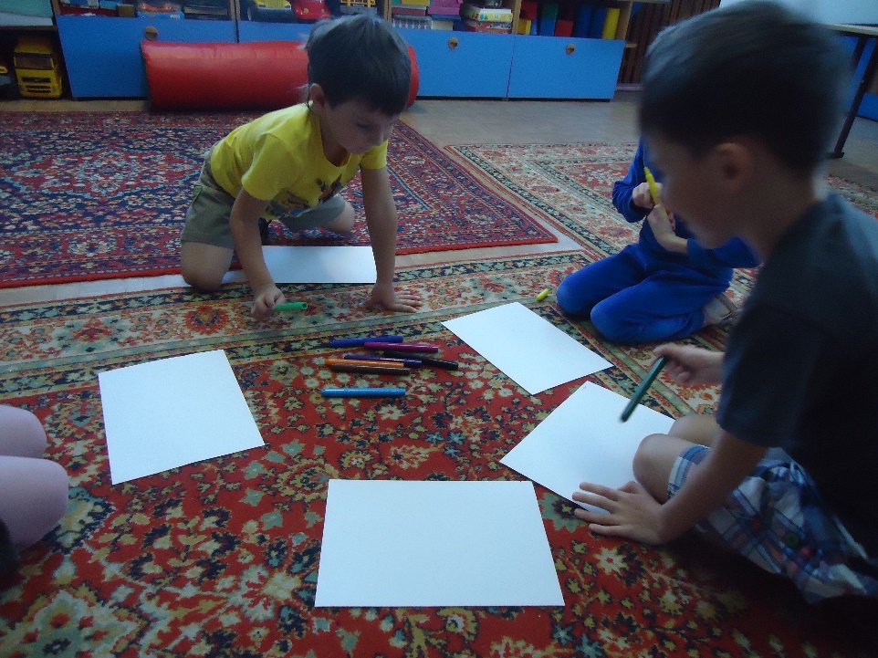
Также следует отметить, что от того, в каких формах ребёнок строит отношения с детьми, не может не зависеть его место в обществе сверстников. Если он ведёт себя как индивидуалист, в конфликтных ситуациях «всегда прав», не способен поступиться своим «я» ради коллективного «мы», стремится захватить себе больше игрушек, то ему трудно ужиться с детьми.
Задача родителей – направлять отношения детей так, чтобы эти отношения содействовали формированию навыков коллективизма. Важно прививать ребёнку элементарную культуру общения, помогающую ему устанавливать контакты со сверстниками: умение без крика и ссор договариваться, вежливо обращаться с просьбой; если необходимо, то уступать и ждать; делиться игрушками, спокойно разговаривать, не нарушать игры шумным вторжением. Такие формы общения легче усваиваются ребёнком, если родители поддерживают требования детского сада, следят за тем, как он ведёт себя с товарищами по играм, с близкими и окружающими людьми.
Жизнь ребёнка в обществе сверстников помогает ему осознать необходимость слаженных действий с другими детьми: играть, заниматься, трудиться, спать и гулять тогда, когда это делают все ребята; считаться с общим замыслом игр; подчинять своё желание большинству.
Нужные черты личности формируются успешно в результате общения детей с разными характерами. Медлительный, уравновешенный ребёнок благотворно действует на неугомонного, сдерживая его чрезмерную подвижность своей размеренностью, неторопливостью, а медлительный становится более активным благодаря энергии своего товарища. Сдержанный, спокойный ребёнок хорошо влияет на легко возбудимого. Важно, чтобы ребёнок вступал в самые разнообразные отношения, где он станет уступать другим и где ему будут уступать, где он будет лидерствовать и выполнять второстепенные роли.
В завершении хотелось отметить, то очень важно, чтобы благодаря общению со сверстниками ребёнок считался с общественным мнением.

